**2. ÜNİTE : KUVVET VE HAREKET**

***KALDIRMA KUVVETİ***

***Ağırlık :*Bir cisme etkiyen yerçekimi kuvvetine ağırlık denir.G ile gösterilir.Dinamometre ile ölçülür birimi Newton’dur.**

**Sıvılar ve gazlar içinde bulunan cisimlere yerçekimine zıt yönde bir kaldırma kuvveti uygular**

**SIVILARIN KALDIRMA KUVVETİ**

## Sıvı içindeki cisimlere yerin merkezine doğru ağırlık kuvveti uygulanmasına rağmen bazılarının suyun dibine batmamasının nedeni , ağırlık kuvvetine zıt yönde bir itme kuvvetinin uygulanmasıdır.Bu itme kuvveti sıvının *kaldırma kuvvetidir*.

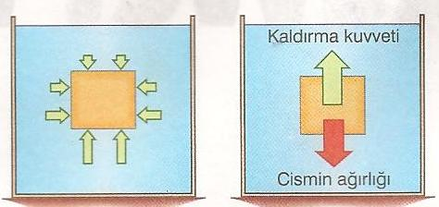

**Örnek :**

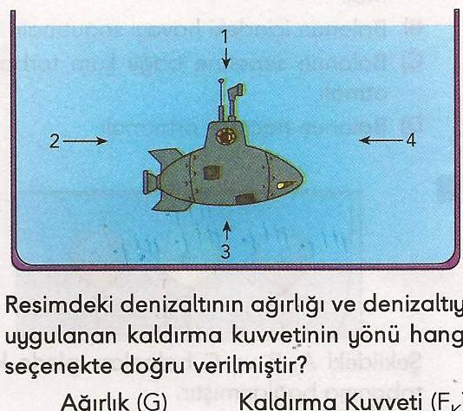

**………............ ………………….**

**HAVADAKİ VE SIVIDAKİ AĞIRLIK**

**Kaldırma kuvveti =havadaki ağırlık – sıvıdaki ağırlık**

**FK = GH - GS ya da GS =GH - FK**

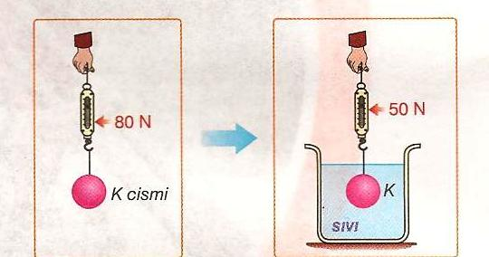

**ÖRNEK:**

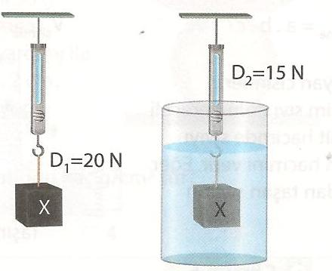

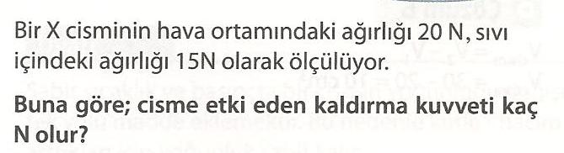

**……………………………………..**

**ÖRNEK :**

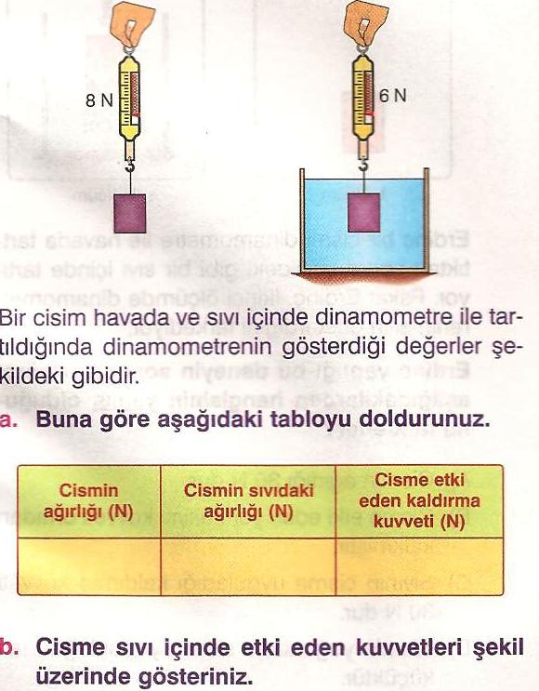

**……………………………………….**

**ÖRNEK:** 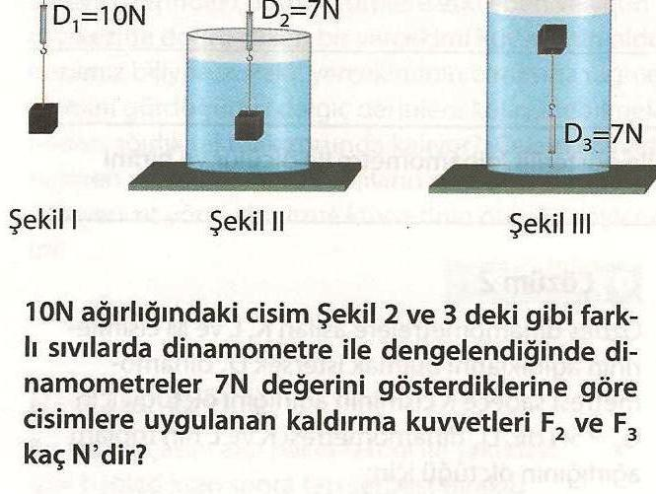

**ÖRNEK :**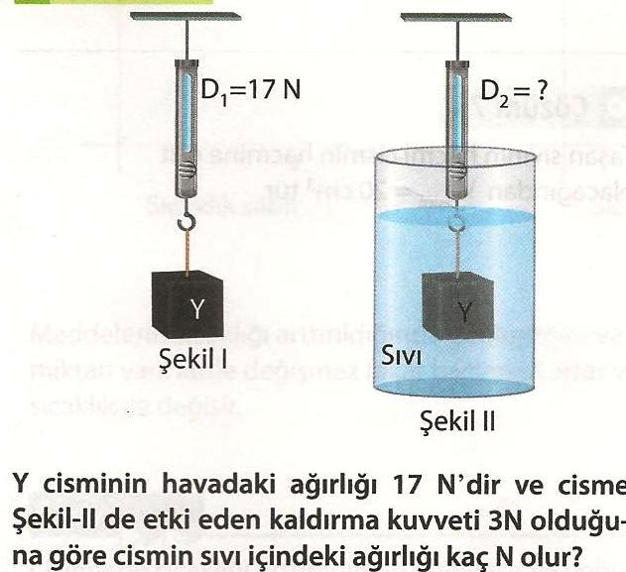

**……………………………………………..**

**ÖRNEK:** 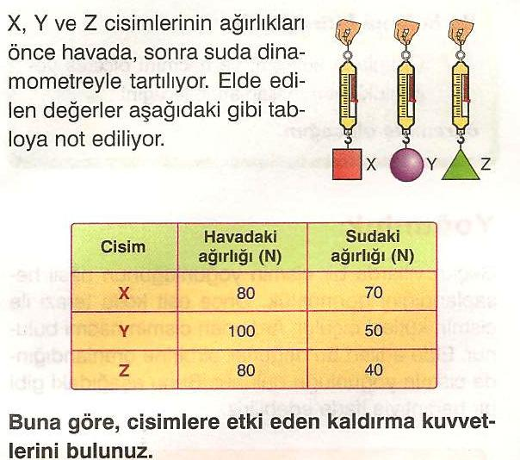

………………………………………………………………………

**ÖRNEK:** 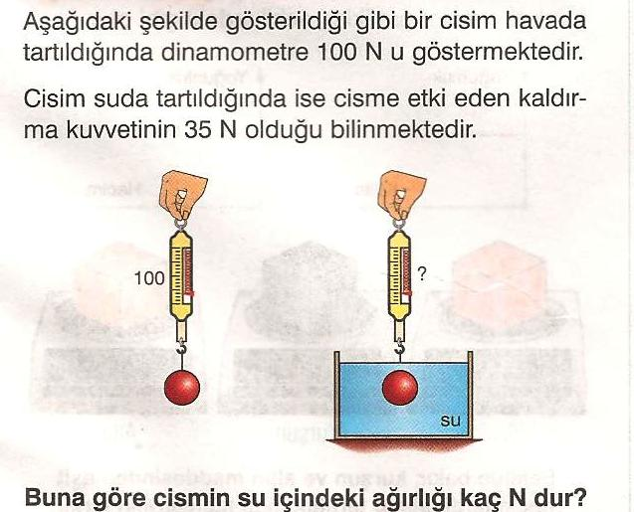

……………………………………………………………………..

**ÖRNEK:**

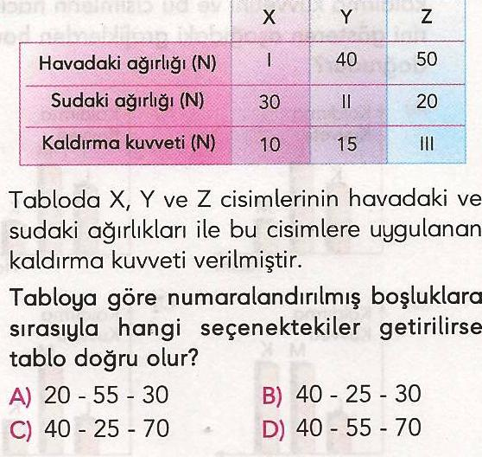

***YOĞUNLUK (ÖZKÜTLE)***

**Kütle(m)** : Değişmeyen madde miktarıdır. Eşit kollu terazi ile ölçülür. Birimi kg, g,…..

**Hacim** **(V):** Maddenin uzayda ( boşlukta kapladığı) yer

**Yoğunluk(d) :**Bir maddenin birim hacminin kütlesine yoğunluk veya özkütle denir.

d=

formülü ile bulunur. Birimi………..’dır.

**ÖRNEK :**

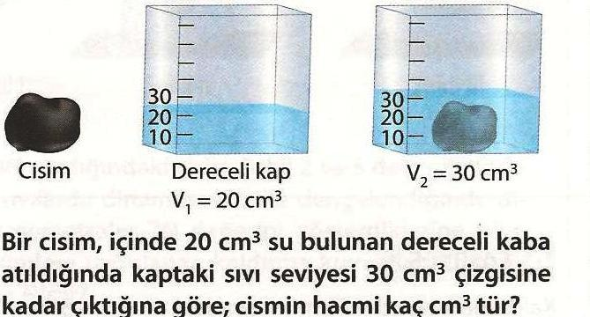**……………………………………….**

**ÖRNEK :** 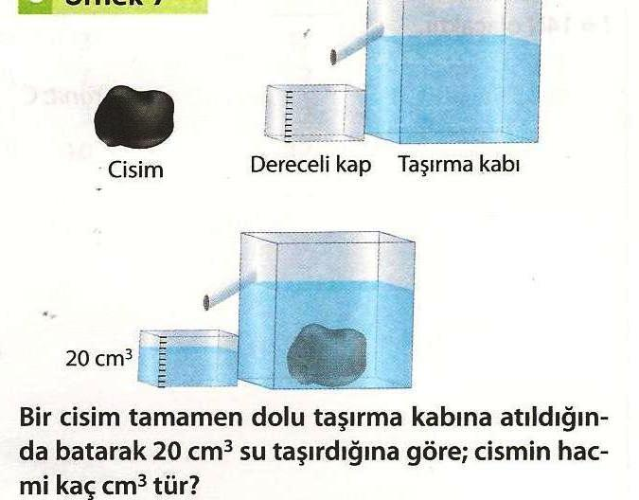

**ÖRNEK:** 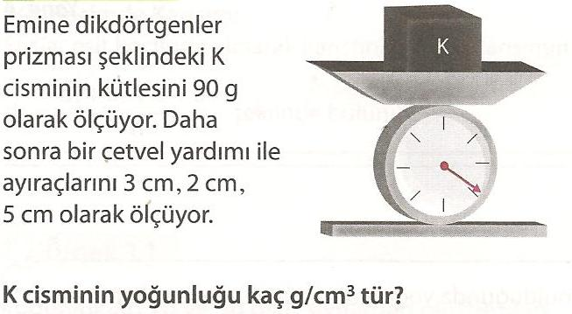

………………………………………………………..

**ÖRNEK:**

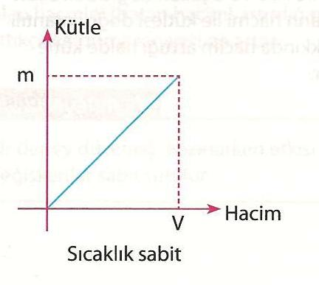**………………….**

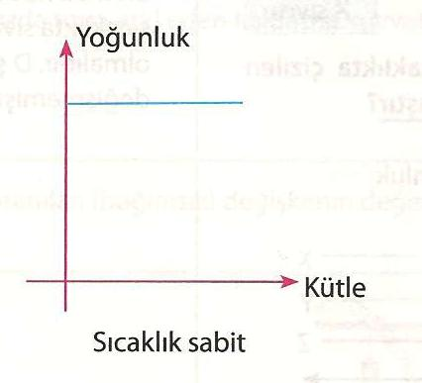**……………………**

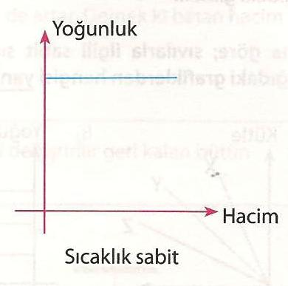**……………………**

**\*SICAKLIK ARTTIKÇA YOĞUNLUK AZALIR.**

**\*SICAKLIK AZALDIKÇA YOĞUNLUK ARTAR.**

**ÖRNEK :** 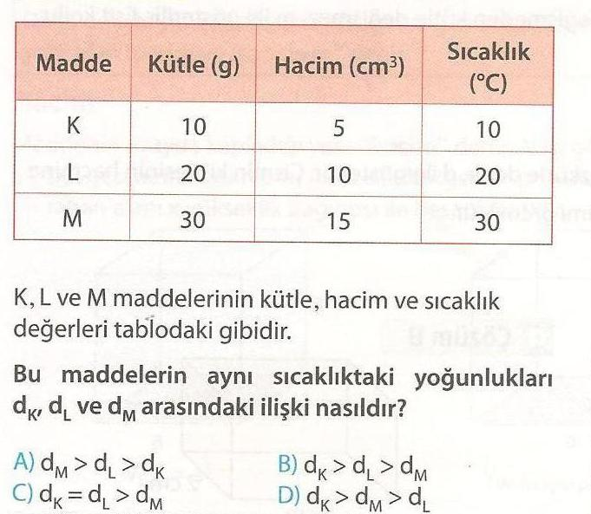

**ÖRNEK :** IN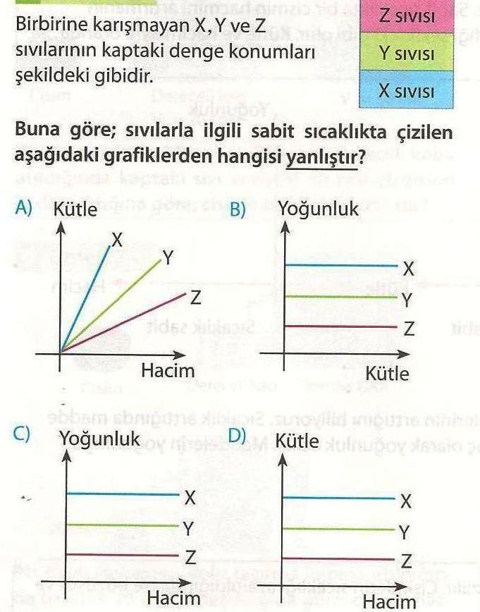

**KALDIRMA KUVVETİ NELERE BAĞLIDIR?**

***KALDIRMA KUVVETİ :***

***1-CİSMİN BATAN KISMININ HACMİ İLE DOĞRU ORANTILIDIR.***

***2- SIVININ YOĞUNLUĞU İLE DOĞRU ORANTILIDIR.***

***ÖRNEK :*** 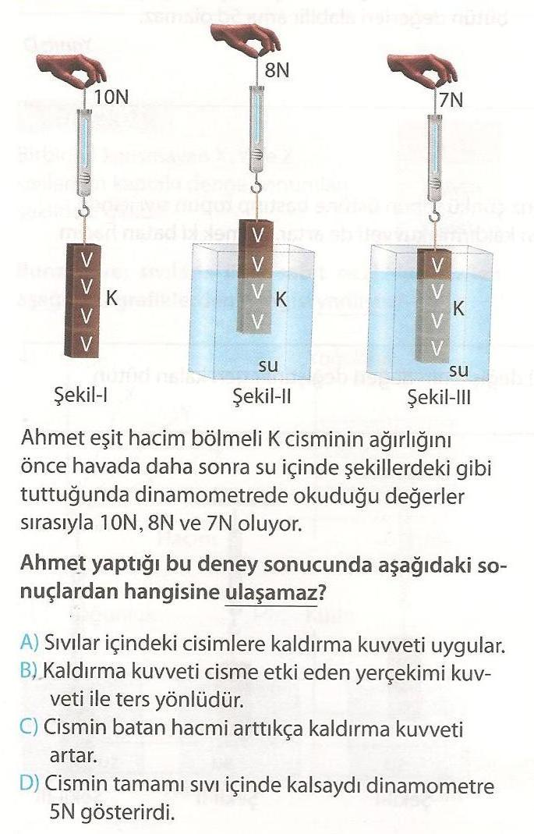

**ÖRNEK :** 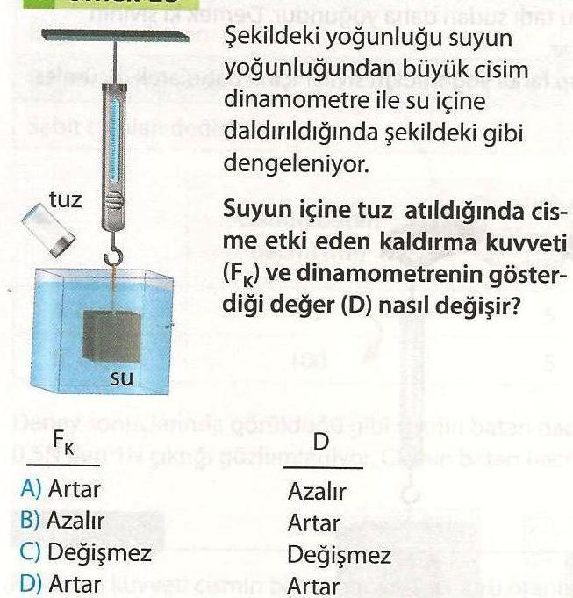

**ÖRNEK :** 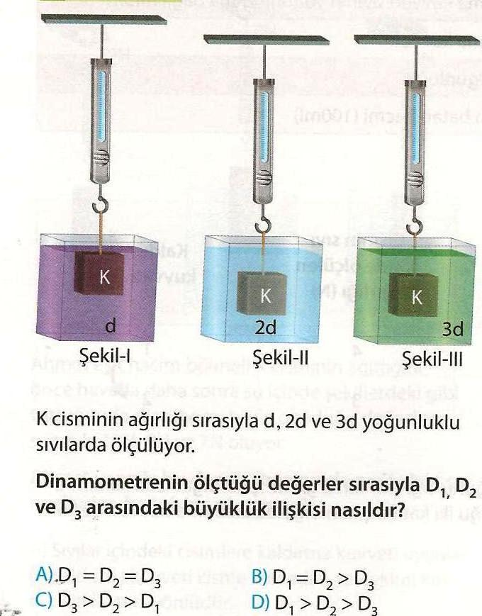

**ÖRNEK :**

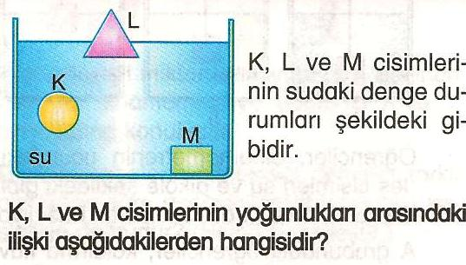

**………………………………………..**

**ÖRNEK :**

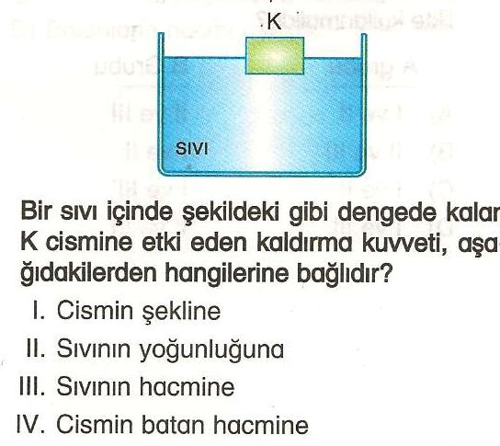

**KALDIRMA KUVVETİ ÇALIŞMA YAPRAĞI:**

**1 -**

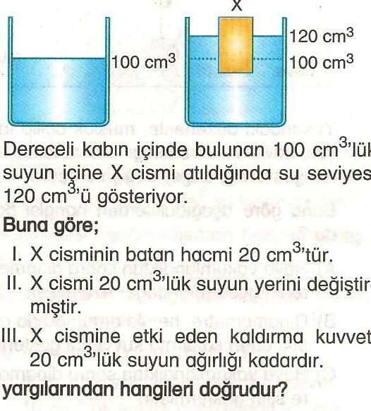

**2-**

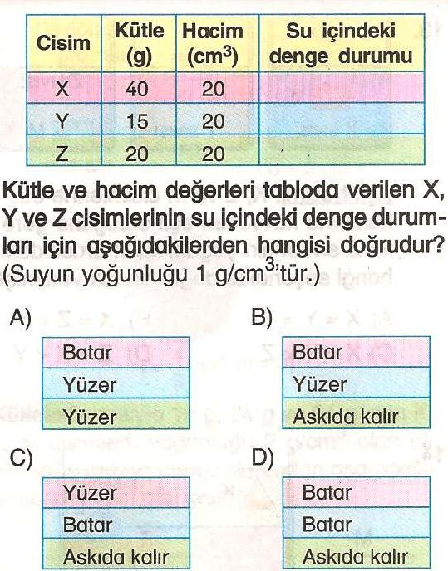

**3-**

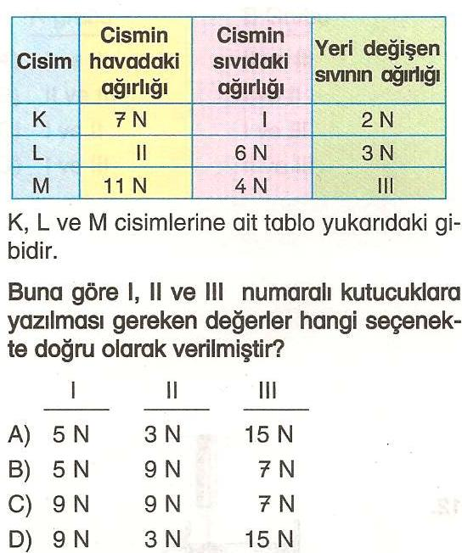

**4-**

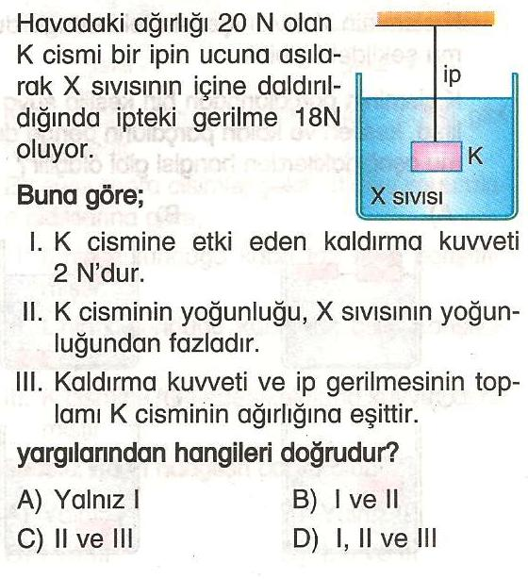

**5-**

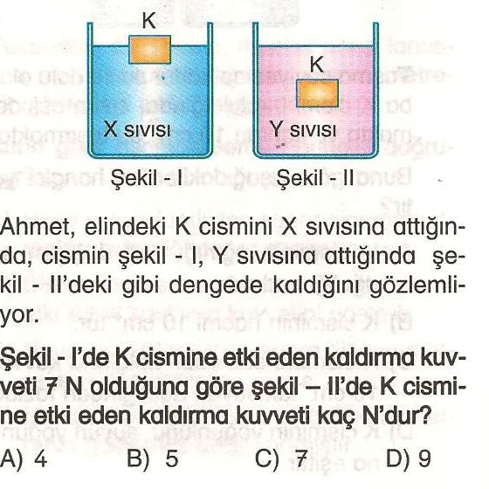

**6-**

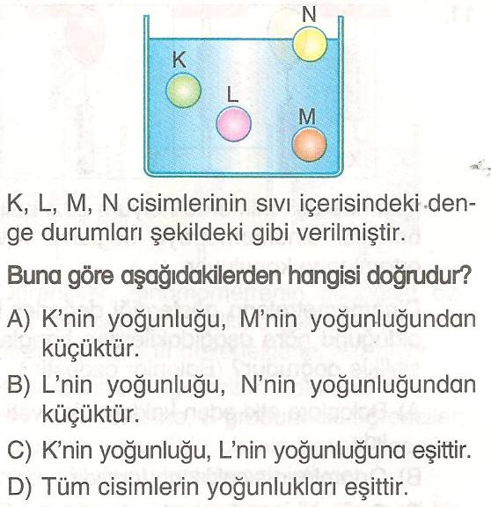

**7-**

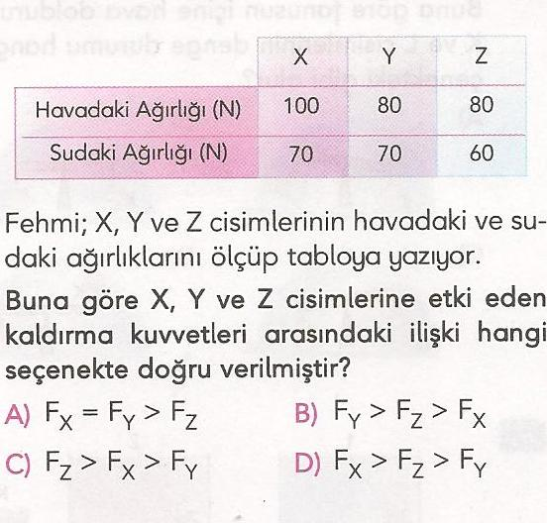

**8-**

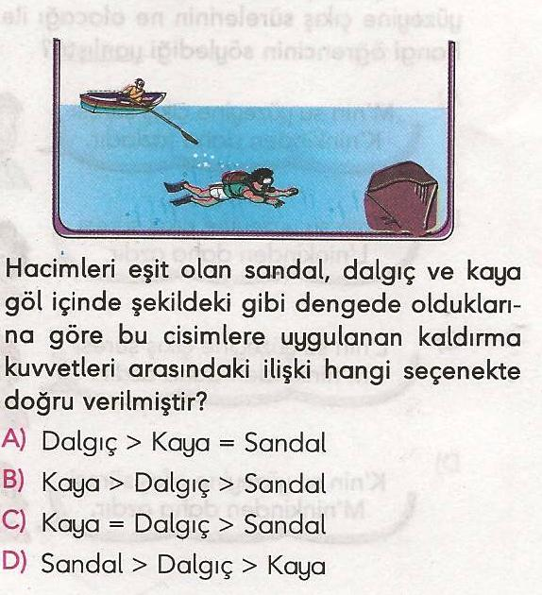

**9-**

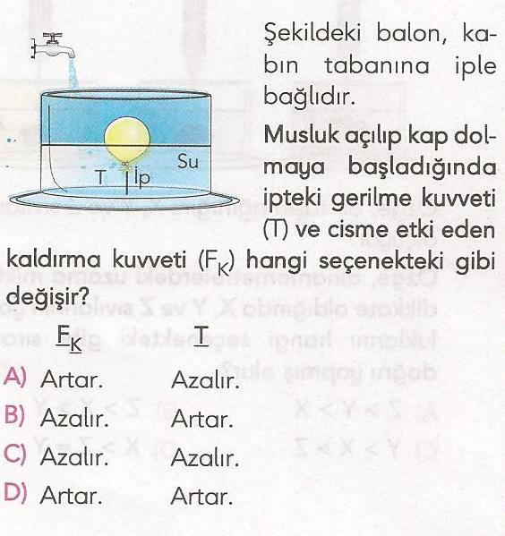

**10-**

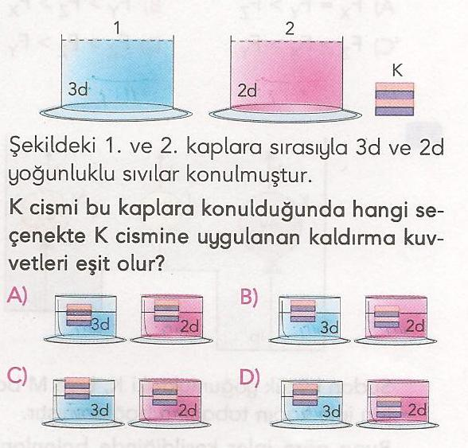

**11-**

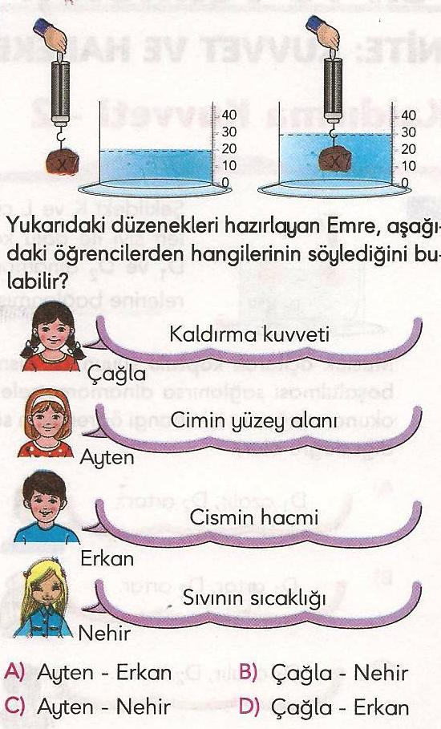

**12-**

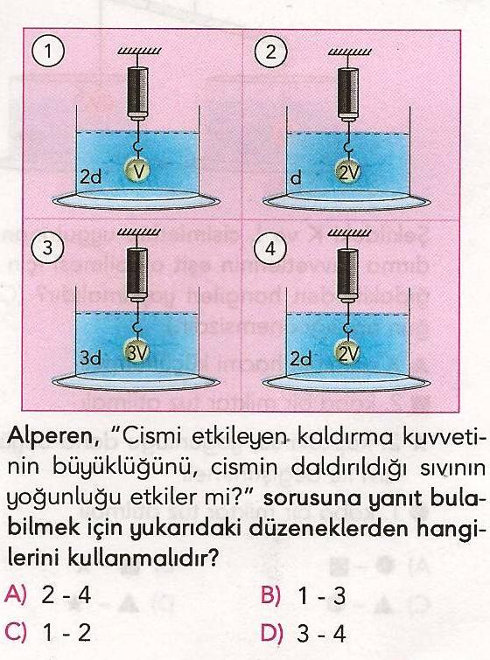

**13-**

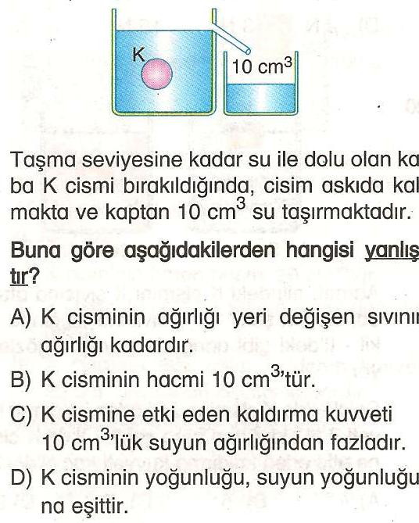

**14-**

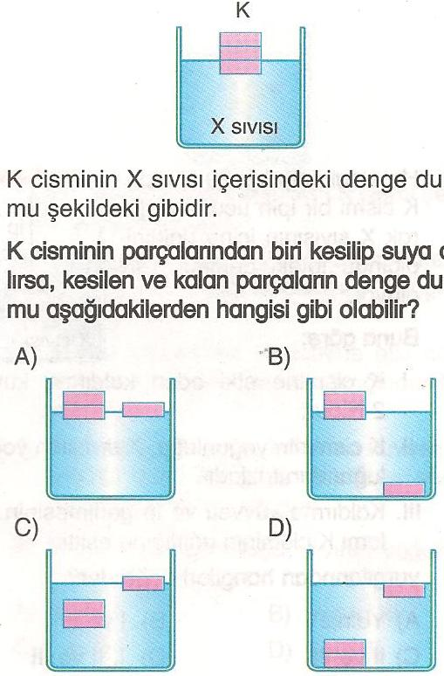

**15-**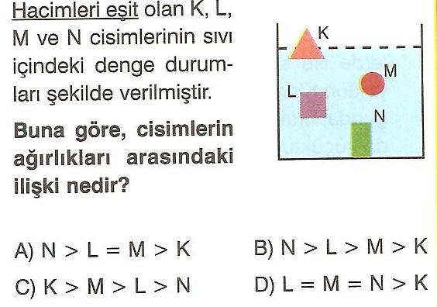

**16-**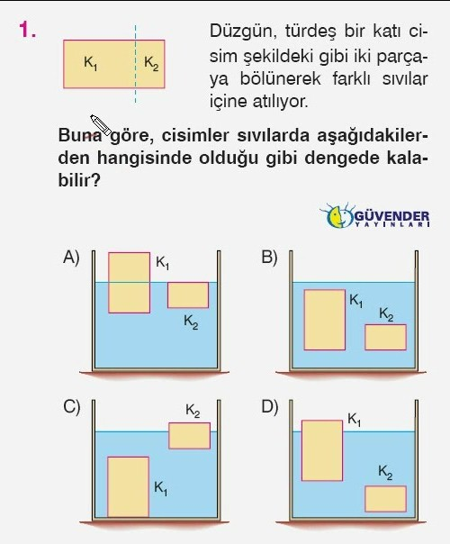

**17-**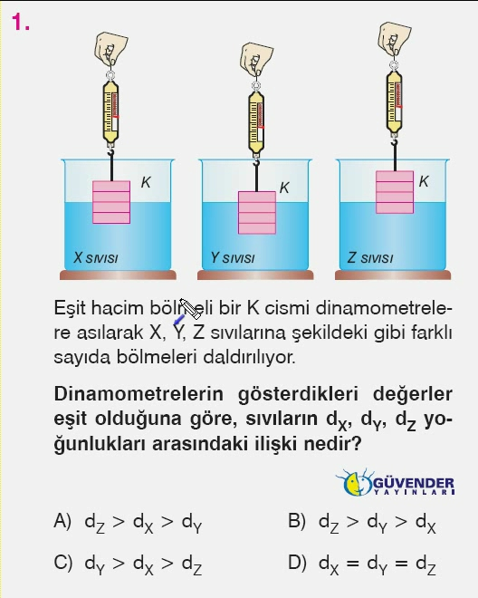

**18-**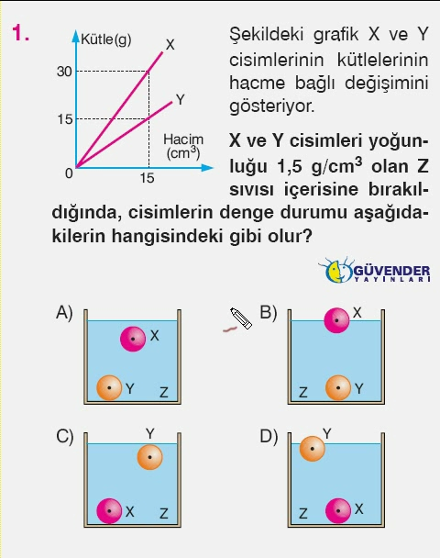

**19-**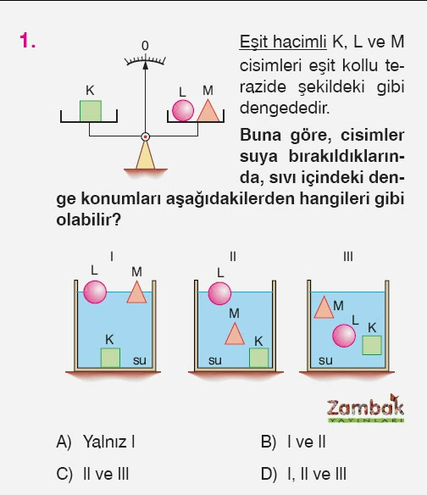

**20-**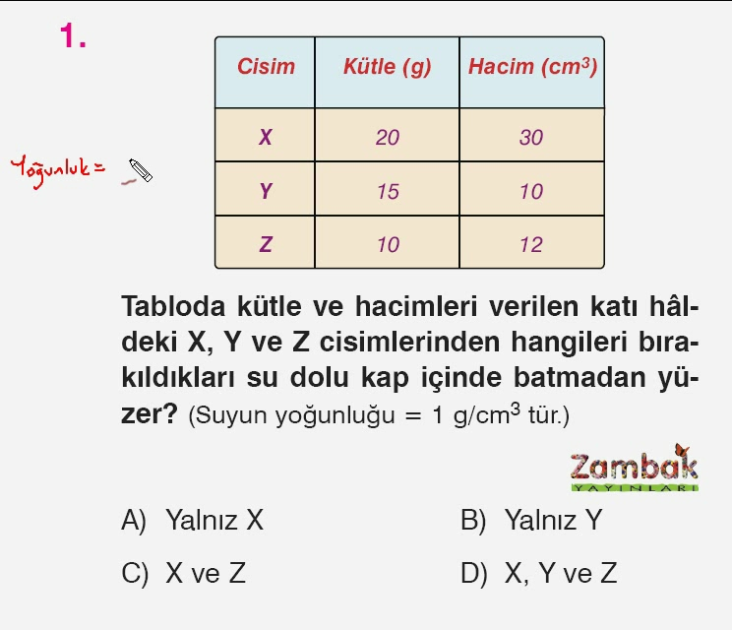

**21-**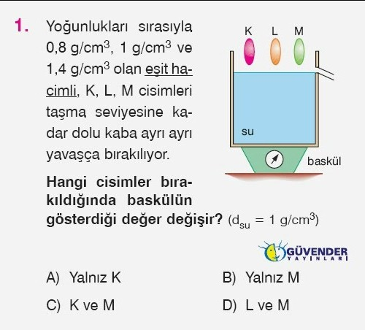

**22-**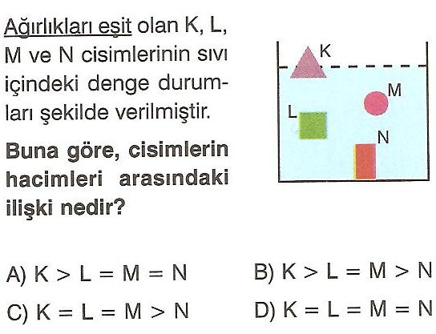

23-

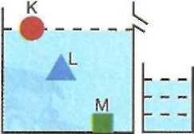

Tamamen su dolu taşırma kabına K, L ve M cisimleri bırakıldığında eşit miktarda sıvı taşırıyorlar. Cisimlerle ilgili aşağıdakilerden hangisi söylenemez?

A) Üçüne de etki eden kaldırma kuvveti eşit­tir.

B) M cisminin yoğunluğu en büyüktür.

C) Üçününde hacmi eşittir.

D) K ve L'nin ağırlığı eşittir.

24-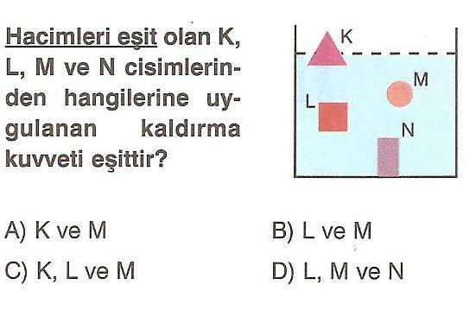

25-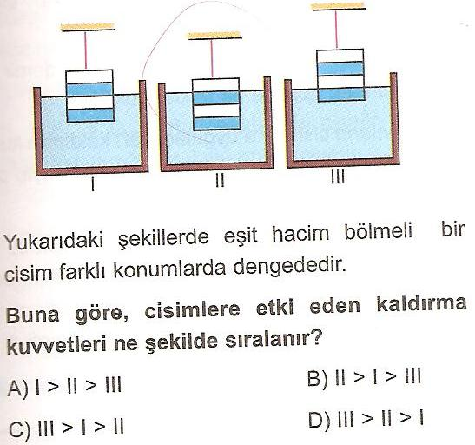

**26-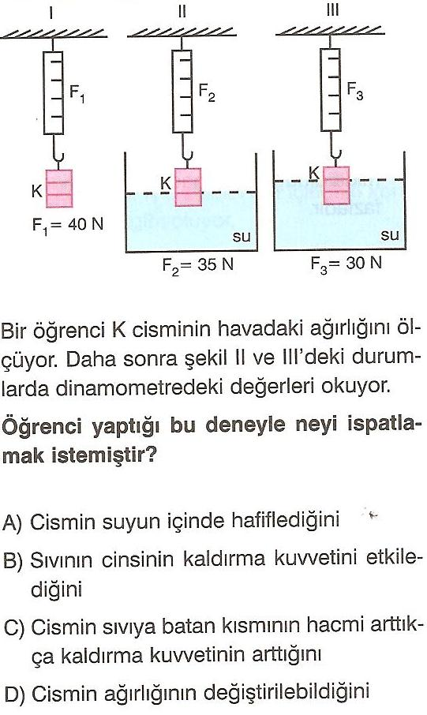27-**

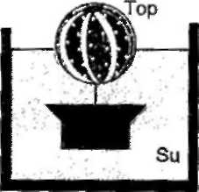

Bir top ve demir, bir iple bağlandığında su içer­sinde şekildeki gibi den­gede kalıyorlar. Cisimler arasındaki îp kesildiğinde cisimlere etki eden kaldırma kuvvetleri nasıl değişir?

**Top Demir**

1. Artar Azalır
2. Değişmez Değişmez
3. Değişmez Azalır
4. Azalır Değişmez

**28-**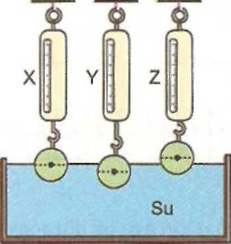

X, Y, Z dinamometrelerine asılı özdeş cisimlerin su içindeki konumları şekilde belirtilmiştir.

**Buna göre X, Y, Z dinamometrelerinin gösterdikleri değerler nasıl sıralanır?**

A) X = Y = Z B) Y > X > Z

C) Z > X > Y D) X > Z > Y